**INFORME N° 001-SMRH-DM-2025**

**A :** Mg. Elsa Luisa Aquino Castro

**Jefe de Unidad de Bienestar y Empleabilidad del IESTP “MARCO”**

**DE :** Tec. Sandy Robladillo Hidalgo

**Docente del Programa de Estudios de DM del IESTP “MARCO”**

**ASUNTO** : Plan de Estrategias de Articulación con el sector productivo

**FECHA** : Marco 23 de mayo del 2025

Mediante el presente reciba un cordial saludo y hacerle entrega de **PLAN DE TRABAJO ESTRATEGIAS DE ARTICULACION CON EL SECTOR PRODUCTIVO** para su respectiva verificación y aprobación para llevar a cabo con el plan asignado en mi jornada laboral.

Asu vez adjunto la jornada laboral y horario personal, para las firmas correspondiente

Es todo cuanto informo a usted para los consiguientes fines propias de la gestión educativa.

Atentamente,

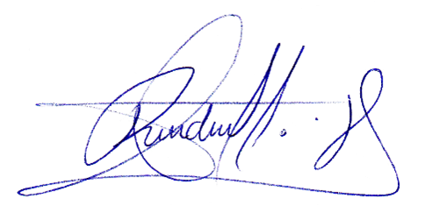

Sandy Robladillo Hidalgo

***DOCENTE DM***